**ΘΕ ΠΛΗ37 2021-2022**

**ΠΡΩΤΗ ΓΡΑΠΤΗ ΕΡΓΑΣΙΑ**

**ΓΑΚΟΠΟΥΛΟΥ ΑΓΟΡΗ**

**Μέρος Α. Δραστηριότητες ψυχολογικής και γνωστικής προετοιμασίας**

Το "*διαίρει και βασίλευε*" αποτελεί βασική αρχή του προγραμματισμού. Η ανάγκη να διασπάσουμε ένα περίπλοκο πρόβλημα σε άλλα μικρότερα και απλούστερα ικανοποιείται μέσα από τη χρήση των υποπρογραμμάτων - διαδικασιών. Με την προσέγγιση της Logo, οι διαδικασίες χρησιμοποιούνται ως μέσο για τη δημιουργία νέων λέξεων που καταλαβαίνει η χελώνα και μέσα από την ανάγκη οικονομίας στον κώδικα που επαναλαμβάνεται συχνά, π.χ. για το σχεδιασμό σχημάτων.

Πρωταρχικό στάδιο του εκπαιδευτικού σεναρίου είναι να γίνει μια ψυχολογική και γνωστική προετοιμασία για την έννοια του υποπρογράμματος και ειδικότερα της διαδικασίας.

Προκειμένου ο καθηγητής να ανιχνεύσει τις πρότερες ιδέες και τις γνωστικές δυσκολίες των μαθητών που σχετίζονται με τη σύνταξη και την κλήση διαδικασιών, μοιράζει 5 ερωτήσεις (πάνω σε κώδικα Scratch) σε έντυπη μορφή.

**Ερώτημα 1**

**Ερώτηση 1:** Εξετάστε τον παρακάτω κώδικα σε Scratch και απαντήστε τι θα κάνει το πρόγραμμα.

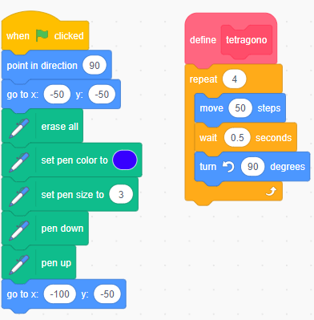

**Λάθος απάντηση:** Το πρόγραμμα θα σχεδιάσει ένα τετράγωνο αλλά δεν μπορώ να καταλάβω τι ακριβώς κάνει η γραμμή ***define tetragono***.

**Παρανόηση:** Ο μαθητής δεν μπορεί κατανοήσει ότι η δομή επανάληψης, η οποία σχεδιάζει το τετράγωνο, μπορεί να οριστεί σαν διαδικασία. Αδυνατεί να αναγνωρίσει την επικεφαλίδα και το σώμα της δήλωσης μιας διαδικασίας.

**Σωστή απάντηση:** Το πρόγραμμα δε θα σχεδιάσει τίποτα.

**Ερώτηση 2:** Μελετήστε τον παρακάτω κώδικα. Τι πιστεύετε ότι θα σχεδιάσει το πρόγραμμα;

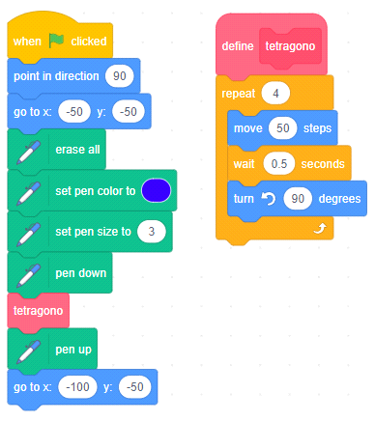

**Λάθος απάντηση:** Το πρόγραμμα θα σχεδιάσει ένα τετράγωνο αλλά δεν μπορώ να καταλάβω τι ακριβώς κάνει η γραμμή ***tetragono***.

**Παρανόηση:** Ο μαθητής αδυνατεί να κατανοήσει ότι για να εκτελεστεί μια διαδικασία πρέπει να κληθεί με το όνομά της.

**Σωστή απάντηση:** Το πρόγραμμα θα σχεδιάσει ένα τετράγωνο με τη χρήση μιας διαδικασίας με το όνομα ***tetragono***.

**Ερώτηση 3:** Παρατηρήστε τον παρακάτω κώδικα και απαντήστε τι θα σχεδιάσει το πρόγραμμα αν εισάγετε την τιμή 40 σαν απάντηση στην ερώτηση που θέτει.

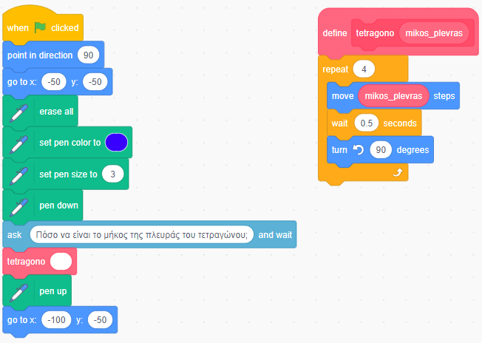

**Λάθος απάντηση:** Το πρόγραμμα θα σχεδιάσει ένα τετράγωνο με μήκος πλευράς ίσο με 40.

**Παρανόηση:** Ο μαθητής θεωρεί ότι το πρόγραμμα θα σχεδιάσει ένα τετράγωνο με μήκος πλευράς ίσο με την τιμή που θα εισάγει. Δεν μπορεί να εντοπίσει την αντιστοιχία μεταξύ των ορισμάτων που χρησιμοποιούνται στη σύνταξη και στην κλήση μιας διαδικασίας με είσοδο.

**Σωστή απάντηση:** Το πρόγραμμα δε θα σχεδιάσει τίποτα.

**Ερώτηση 4:** Ανοίξτε το συνημμένο σύνδεσμο του Scratch που ακολουθεί <https://scratch.mit.edu/projects/599395183> και τρέξτε τον κώδικα. Τι σχεδιάζει το πρόγραμμα; Παρατηρήστε τον κώδικα και απαντήστε αν η εμφωλευμένη δομή επανάληψης μπορεί να οριστεί σαν διαδικασία.

**Λάθος απάντηση:** Το πρόγραμμα σχεδιάζει τέσσερα τετράγωνα. Θεωρώ ότι η εμφωλευμένη δομή επανάληψης δεν μπορεί να οριστεί σαν διαδικασία.

**Παρανόηση:** Δεν μπορεί να κατανοήσει ότι μια διαδικασία μπορεί να επαναλαμβάνεται. Αδυνατεί να αναγνωρίσει την κλήση μιας διαδικασίας μέσα σε μια επαναληπτική δομή.

**Σωστή απάντηση:** Το πρόγραμμα σχεδιάζει τέσσερα τετράγωνα. Η εμφωλευμένη δομή επανάληψης μπορεί να οριστεί σαν διαδικασία.

**Ερώτηση 5:** Μελετήστε τον παρακάτω κώδικα. Λαμβάνοντας υπόψη τον κώδικα της ερώτησης 2, τι πιστεύετε ότι θα σχεδιάσει το πρόγραμμα στην οθόνη;

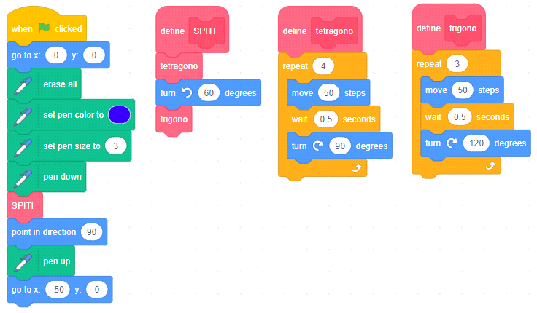

**Λάθος απάντηση:** Το πρόγραμμα θα σχεδιάσει ένα τετράγωνο και ένα τρίγωνο αλλά δεν μπορώ να καταλάβω τι σχεδιάζει η γραμμή SPITI, επειδή δεν περιέχει κάποια δομή επανάληψης.

**Παρανόηση:** Ο μαθητής δεν αντιλαμβάνεται ότι μια διαδικασία μπορεί να κληθεί μέσα από μια άλλη.

**Σωστή απάντηση:** Το πρόγραμμα θα σχεδιάσει ένα σπίτι.

**Ερώτημα 2**

Διδακτικοί στόχοι

**Επίπεδο σύνθεσης κατά Bloom:** Οι μαθητές, μετά την ολοκλήρωση του σεναρίου, θα είναι σε θέση να συνθέτουν και να κατασκευάζουν υπερδιαδικασίες.

**Επίπεδο γνώσης κατά Bloom:** Οι μαθητές, μετά την ολοκλήρωση του σεναρίου, θα είναι σε θέση να ορίζουν παραμετρικές διαδικασίες.

**Ερώτημα 3**

Για την εκτέλεση του διδακτικού σεναρίου σύνταξης και κλήσης διαδικασιών, οι μαθητές απαιτείται να κατέχουν γνώσεις σχετικά με τη γεωμετρία της "χελώνας", τις απλές και εμφωλευμένες δομές επανάληψης, την έννοια των ορισμάτων καθώς και μαθηματικές εξισώσεις. Επιπλέον, πρέπει να ξέρουν να χρησιμοποιούν τα συμβάντα, τις εντολές αλληλελπίδρασης, τους τελεστές και τη δημιουργία μπλοκ στο Scratch.

**Μέρος Β. Δραστηριότητες διδασκαλίας**

**Ερώτημα 4**

Στη συνέχεια του μαθήματος οι μαθητές θα παρακολουθήσουν ένα σενάριο φτιαγμένο σε Scratch διάρκειας 40 περίπου δευτερολέπτων στο σύνδεσμο <https://scratch.mit.edu/projects/607938568>.

Το σενάριο-βίντεο, εσκεμμένα, δεν περιέχει καμία διαδικασία διότι οι μαθητές θα κληθούν κατά τη διάρκεια της διδασκαλίας να αναπτύξουν και μόνοι τους διαδικασίες με την αντίστοιχη διδακτική βοήθεια.

Παρακάτω εμφανίζεται μια εκτύπωση του σεναρίου:



Το σενάριο περιγράφει την κατασκευή μιας εξέδρας, πάνω στην οποία θα κάνει την εμφάνισή της μια τραγουδίστρια για να πει το τραγούδι "Happy Birthday To You" σε ένα πάρτυ γενεθλίων. Περιέχει διαδικασίες για τη σχεδίαση της αριστερής και δεξιάς σκάλας της εξέδρας καθώς και μια διαδικασία για την ολοκλήρωση της κατασκευής της εξέδρας. Στο σενάριο εμπλέκονται απλές διαδικασίες, μία υπερδιαδικασία και μια παραμετρική διαδικασία, όπου οι μαθητές θα κληθούν να συμμετέχουν ενεργά στον προγραμματισμό τους. Αρχικά θα τους δοθεί μια απλή διαδικασία έτοιμη η οποία θα σχολιαστεί και θα δοθεί η κατάλληλη διδακτική βοήθεια όπου θα κληθούν να φτιάξουν την επόμενη απλή διαδικασία. Το ίδιο θα συμβεί και για τις επόμενες διαδικασίες έως την ολοκλήρωση του έργου.

Οι ερωτήσεις που θα τεθούν στους μαθητές έχουν ως εξής:

**Ερώτημα 5**

**Ερώτημα 5αβγ (σε κύκλους)**

**1ος κύκλος**

**Ερώτηση 1 (Ανάλυσης δομικών στοιχείων συνόλου):**

Ο παρακάτω σύνδεσμος περιγράφει ένα κομμάτι της λειτουργίας του προγράμματος. Αρχικά ο μάστορας κατασκευάζει την αριστερή σκάλα και στη συνέχεια, τη δεξιά σκάλα της εξέδρας. Ανοίξτε το συνημμένο σύνδεσμο του Scratch που ακολουθεί <https://scratch.mit.edu/projects/601147935> και τρέξτε τον κώδικα για να δείτε τη λειτουργία του. Στη συνέχεια επιλέξτε το αντικείμενο "Bob" (μάστορας) και παρατηρήστε τον κώδικά του.

Να αναφέρετε τα βασικά στοιχεία της διαδικασίας, η οποία σχεδιάζει την αριστερή σκάλα της εξέδρας, όπως είναι το όνομα, η δήλωση και το σημείο κλήσης της. Μπορείτε να εντοπίσετε κάποιο άλλο τμήμα του κώδικα που μπορεί να οριστεί σαν διαδικασία;

**Σκοπός της ερώτησης:** Κατά πόσο ο μαθητής είναι σε θέση να διακρίνει το όνομα, τη δήλωση και την κλήση μιας διαδικασίας καθώς και να αναγνωρίσει τμήμα κώδικα που μπορεί να δηλωθεί σαν διαδικασία.

**Πιθανή απάντηση:** Η γραμμή ***skala*** αποτελεί το όνομα της διαδικασίας η οποία σχεδιάζει την αριστερή σκάλα αλλά αδυνατώ να καταλάβω ποια είναι η δήλωση και η κλήση της. Θεωρώ ότι δεν υπάρχει άλλο τμήμα του κώδικα για το οποίο μπορεί να συνταχθεί κάποια διαδικασία. **(Λάθος)**

**Γνωστική δυσκολία:** Οι μαθητές δεν μπόρεσαν να αναγνωρίσουν τα βασικά μέρη από τα οποία αποτελείται μια διαδικασία.

**Διδακτική βοήθεια (Παροχή προφορικής πληροφορίας, Ερωτήσεις):** Σύμφωνα με την προσέγγιση της Logo, μια διαδικασία ορίζεται σαν μια επαναληπτική δομή που εκτελεί μια αυτόνομη λειτουργία. Κάθε διαδικασία έχει το δικό της όνομα και συνήθως επιλέγουμε ένα όνομα που να μας θυμίζει το αποτέλεσμα που θα έχουμε κατά την εκτέλεση. Η δήλωση μιας διαδικασίας αποτελείται από την επικεφαλίδα και το σώμα. Η επικεφαλίδα ορίζεται από τη λέξη ***define*** και το όνομα της διαδικασίας. Ακολουθεί το σώμα, το οποίο αποτελείται από τη δομή επάνάληψης. Μια διαδικασία καλείται με το όνομά της, προκειμένου να εκτελεστεί.

Τώρα μπορείτε να ορίσετε τη διαδικασία η οποία κατασκευάζει τη δεξιά σκάλα της εξέδρας και να την ενσωματώσετε στον παραπάνω κώδικα;

**Σκοπός διδακτικής βοήθειας:** Να μπορούν οι μαθητές να ορίζουν απλές διαδικασίες.

**Σωστή απάντηση:** Το όνομα της διαδικασίας η οποία σχεδιάζει την αριστερή σκάλα είναι η λέξη ***skala***, η γραμμή ***define skala*** συνοδευόμενη από τη δομή επανάληψης αποτελεί τη δήλωσή της και η γραμμή ***skala*** είναι το σημείο κλήσης της. Η επαναληπτική δομή η οποία σχεδιάζει τη δεξιά σκάλα μπορεί να οριστεί σαν διαδικασία.

**2ος κύκλος**

**Ερώτηση 2 (Διάκρισης μοτίβων, Ανάλυσης δομικών στοιχείων συνόλου):** Ο παρακάτω κώδικας περιγράφει την ίδια λειτουργία με αυτήν του κώδικα της ερώτησης 1 αλλά είναι μια παραλλαγή του. Να επισημανθεί ότι στην προηγούμενη ερώτηση ζητήθηκε από τους μαθητές να ορίσουν τη διαδικασία που σχεδιάζει τη δεξιά σκάλα της εξέδρας. Επίσης, προσθέσαμε στον κώδικα και μια επιπλέον εντολή κίνησης για την καλύτερη κατανόηση της ερώτησης. Ανοίξτε το συνημμένο σύνδεσμο του Scratch που ακολουθεί <https://scratch.mit.edu/projects/600812487> και τρέξτε τον κώδικα για να δείτε τη λειτουργία του. Στη συνέχεια επιλέξτε το αντικείμενο "Bob" (μάστορας) και παρατηρήστε τον κώδικά του.

Μπορείτε να αναγνωρίσετε τι είναι αυτό το οποίο επαναλαμβάνεται στον κώδικα; Αν ναι, αναφέρετε με ποιον τρόπο μπορεί να συμπτυχθεί.

**Σκοπός της ερώτησης:** Κατά πόσο ο μαθητής είναι σε θέση να αναγνωρίσει την επανάληψη μιας διαδικασίας.

**Πιθανή απάντηση:** Το παρακάτω κομμάτι κώδικα:

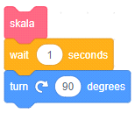

επαναλαμβάνεται δύο φορές. Θα μπορούσε να συμπτυχθεί με τη χρήση μιας repeat αλλά θεωρώ ότι δεν μπορεί επειδή περιέχει τη διαδικασία ***skala*** η οποία, εξ ορισμού, αποτελεί μια επαναληπτική δομή. **(Λάθος)**

**Γνωστική δυσκολία:** Οι μαθητές δεν μπόρεσαν να κατανοήσουν ότι μια διαδικασία μπορεί να κληθεί μέσα σε μια δομή επανάληψης.

**Διδακτική βοήθεια (Παροχή μαθησιακών υλικών προς αλληλεπίδραση και πειραματισμό, Ερωτήσεις):** Ανοίξτε το συνημμένο σύνδεσμο του Scratch που ακολουθεί <https://scratch.mit.edu/projects/608778849> και τρέξτε τον κώδικα για να δείτε τη λειτουργία του.

Τι παρατηρείτε; Εκτελεί την ίδια λειτουργία με τον κώδικα της ερώτησης;

**Σκοπός διδακτικής βοήθειας:** Να κατανοήσουν οι μαθητές ότι μια διαδικασία μπορεί να επαναλαμβάνεται.

**Σωστή απάντηση:** Την παρακάτω ακολουθία:

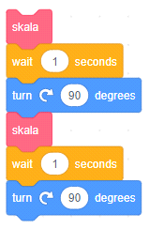

μπορούμε να τη συμπτύξουμε με τη βοήθεια της repeat:

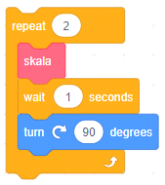

**3ος κύκλος**

**Ερώτηση 3 (Ερώτηση Ιεράρχησης, Διοργάνωσης της γνώσης):**

Στο σημείο αυτό καλείστε να μπείτε στη θέση του μάστορα. Εφόσον έχουν κατασκευαστεί η αριστερή και η δεξιά σκάλα, θα πρέπει τώρα να σχεδιάσετε τη βάση και το δάπεδο της εξέδρας. Ανοίξτε το συνημμένο σύνδεσμο του Scratch που ακολουθεί <https://scratch.mit.edu/projects/601152639> και επιλέξτε το αντικείμενο "Bob" (μάστορας).

Ταξινομείστε τον κώδικα, χρησιμοποιώντας όσα έχετε διδαχτεί κατά τη διάρκεια του μαθήματος, ώστε να ολοκληρώσετε την κατασκευή της εξέδρας.

Στην απάντηση να συμπεριλάβετε και μια νέα διαδικασία με το όνομα ***EXEDRA***.

Ας παρακολουθήσουμε νοερά την εκτέλεση της κατασκευής της εξέδρας: Με το κάλεσμα της διαδικασίας **EXEDRA**, το πρόγραμμα αναζητά τον ορισμό της και εκτελεί με τη σειρά τις εντολές που αυτή περιλαμβάνει. Συναντά πρώτα τη λέξη **skala**. Την αναγνωρίζει και αναζητά τον ορισμό της για να τον εκτελέσει. Ο έλεγχος δηλαδή περνά στη διαδικασία **skala**. Την εκτελεί και σχεδιάζεται η αριστερή σκάλα. Μόλις φτάσει στο τέλος της διαδικασίας, την εγκαταλείπει και ο έλεγχος επιστρέφει στη διαδικασία από την οποία κλήθηκε, δηλαδή την EXEDRA, όπου η ροή εκτέλεσης συνεχίζεται στην αμέσως επόμενη εντολή. Ο μάστορας στρίβει δεξιά κατά 90 μοίρες και μετακινείται κατά 60 βήματα. Η ροή συνεχίζεται στην επόμενη λέξη που είναι η **skala**. Το πρόγραμμα εγκαταλείπει προσωρινά τη διαδικασία EXEDRA και ο έλεγχος περνά στη **skala**. Την εκτελεί, σχηματίζεται η δεξιά σκάλα και επιστρέφει πάλι στην EXEDRA, όπου η ροή εκτέλεσης συνεχίζεται στην αμέσως επόμενη εντολή. Ο μάστορας στρίβει δεξιά κατά 180 μοίρες και μετακινείται κατά 260 βήματα. Η διαδικασία EXEDRA έχει ολοκληρωθεί.

**Σκοπός της ερώτησης:** Κατά πόσο ο μαθητής είναι σε θέση να διαχειριστεί σωστά την πληροφορία που του δίνεται, να τη συγκρίνει με τους κανόνες που έχει διδαχτεί από προηγούμενη ερώτηση και να κατασκευάσει το επιθυμητό πρόγραμμα.

**Πιθανό αποτέλεσμα:** Ο μαθητής δεν μπορεί να μεταφράσει σωστά όλες τις πληροφορίες που προέρχονται από το κείμενο. Δεν μπορεί να ολοκληρώσει τη δόμηση της διαδικασίας ***EXEDRA*** που λύνει το πρόβλημα.

**Γνωστική δυσκολία:** Οι μαθητές δεν μπόρεσαν να κατανοήσουν ότι μια διαδικασία μπορεί να κληθεί μέσα από μια άλλη.

**Διδακτική βοήθεια (Παροχή μαθησιακών υλικών προς αλληλεπίδραση και πειραματισμό, Ερωτήσεις):**

Ανοίξτε τον συνημμένο σύνδεσμο του Scratch που ακολουθεί <https://scratch.mit.edu/projects/597916102> και τρέξτε τον κώδικα για να δείτε τη λειτουργία του.

Σύμφωνα με ποια κριτήρια ταξινομείται ο κώδικας προκειμένου να εκτελεστεί το πρόγραμμα;

**Σκοπός διδακτικής βοήθειας:** Να μάθουν οι μαθητές να συνθέτουν και να κατασκευάζουν υπερδιαδικασίες (διαδικασίες οι οποίες καλούν άλλες διαδικασίες).

**Αναμενόμενο αποτέλεσμα:**

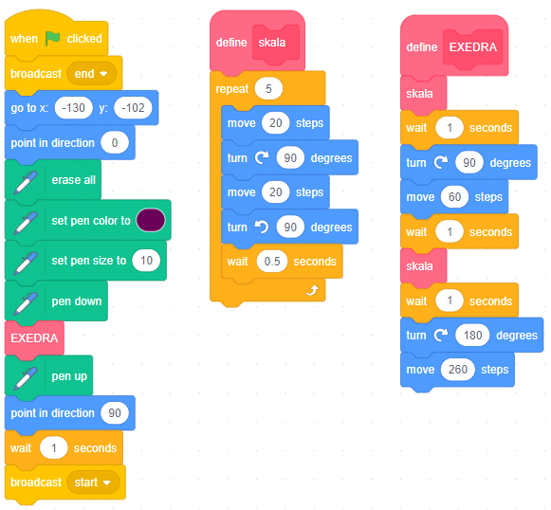

**(Εδώ επιτυγχάνεται ο 1ος διδακτικός στόχος)**

**4ος κύκλος**

**Ερώτηση 4 (Ερώτηση Διοργάνωσης της γνώσης):** Φτάνοντας στο τελευταίο στάδιο της λειτουργίας του προγράμματος και εφόσον έχει ολοκληρωθεί η κατασκευή της εξέδρας, ζητείται από το χρήστη να εισάγει μια τιμή στην ερώτηση για το πόσο θέλει να είναι το μήκος του δαπέδου της. Ανοίξτε το συνημμένο σύνδεσμο του Scratch που ακολουθεί <https://scratch.mit.edu/projects/601162791> και επιλέξτε το αντικείμενο "Bob" (μάστορας).

Μπορείτε να ορίσετε την κατάλληλη διαδικασία, σύμφωνα με τις γνώσεις που έχετε διδαχτεί κατά τη διάρκεια του μαθήματος, η οποία να κατασκευάζει την επιθυμητή εξέδρα;

Στη διαδικασία να συμπεριλάβετε και μια μεταβλητή με όνομα ***mikos_dapedou***,η οποία θα δηλώνει το μήκος του δαπέδου.

**Σκοπός της ερώτησης:** Κατά πόσο ο μαθητής είναι σε θέση να δημιουργήσει τη ζητούμενη διαδικασία χρησιμοποιώντας όσα έχει διδαχτεί κατά τη διάρκεια του μαθήματος.

**Πιθανό αποτέλεσμα:** Ο μαθητής ορίζει τη διαδικασία με βάση τους κανόνες αλλά δεν μπορεί να καταλάβει σε ποιο σημείο θα ενσωματώσει τη μεταβλητή που δίνεται στην εκφώνηση.

**Γνωστική δυσκολία:** Οι μαθητές δεν μπόρεσαν να κατανοήσουν τον τρόπο σύνταξης και κλήσης μιας διαδικασίας με είσοδο.

**Διδακτική βοήθεια (Παροχή μαθησιακών υλικών προς αλληλεπίδραση και πειραματισμό):**

Ανοίξτε το συνημμένο σύνδεσμο του Scratch που ακολουθεί <https://scratch.mit.edu/projects/599468449> και τρέξτε τον κώδικα για να δείτε τη λειτουργία του. Παρατηρήστε τον τρόπο σύνταξης και κλήσης της διαδικασίας.

**Σκοπός διδακτικής βοήθειας:** Να μάθουν οι μαθητές να ορίζουν παραμετρικές διαδικασίες (διαδικασίες με είσοδο).

**Αναμενόμενο αποτέλεσμα:**

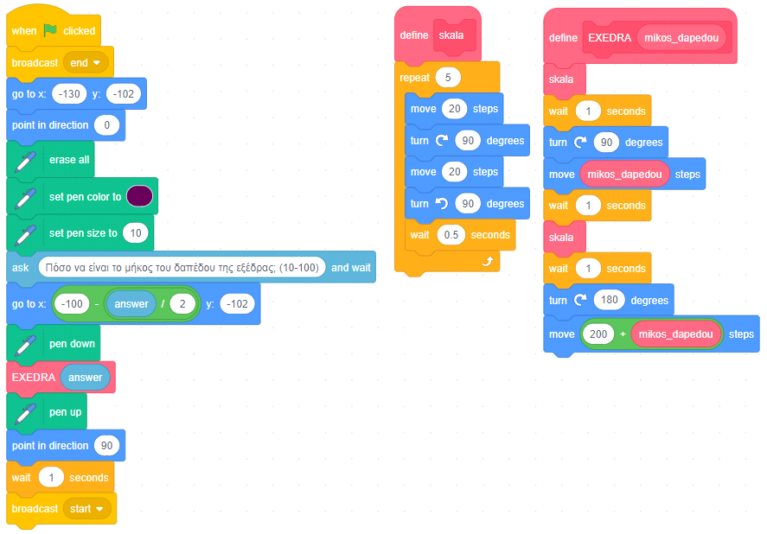

**(Εδώ επιτυγχάνεται ο 2ος διδακτικός στόχος)**